Onze missie en visie
“De Windroos geeft richting aan de toekomst”

Missie
De Windroos is een basisschool waar kinderen en leerkrachten in een rijke leeromgeving en in een prettige sfeer voortdurend uitgedaagd worden tot leren van en met elkaar. Wij willen onze kinderen ontwikkelen tot zelfstandige, weerbare en ondernemende kinderen in onze complexe maatschappij. Ouders zien wij daarbij als partner.

Onze Visie
Het onderwijs vervult een essentiële rol in de samenleving. Onderwijs rust mensen toe voor de invulling van hun leven en hun functioneren binnen de maatschappij.
- Binnen de Windroos zien we het als een uitdaging om met ons onderwijs een zodanige bijdrage te kunnen leveren aan de ontwikkeling van kinderen, dat zij in onze snel veranderende maatschappij actief een rol kunnen vervullen en daarbij in staat zijn eigen keuzes te maken. Keuzes waar ze zelf verantwoordelijkheid voor kunnen dragen en die bijdragen aan een gelukkig leven voor zichzelf en voor de mensen om hen heen. Als we het hebben over onze identiteit bedoelen we een brede identiteit, waardengestuurd onderwijs, waarin duidelijk herkenbaar is wie we zijn en waar we voor staan.
- We kiezen daarmee voor een geëngageerd onderwijsaanbod. We proberen zo met elkaar te werken en met elkaar om te gaan dat hierin onze normen en waarden herkenbaar zijn. Concreet gaat het om de omgang met leerlingen, de omgang met collega’s, de communicatie met de ouders, de manier van leiding geven.
- Over normen en waarden, die we willen overbrengen, wordt niet alleen gepraat. Kinderen, ouders en collega's moeten die in de dagelijkse praktijk ondervinden. Vertrouwen vormt de basis.
- We gaan ervan uit dat ieder mens, ieder kind uniek is, dus anders, maar daarin ook juist gelijk en gelijkwaardig. We respecteren en waarderen de verschillen die er zijn tussen de kinderen/volwassenen. We proberen kinderen/volwassenen de ruimte te geven om te kunnen zijn wie ze zijn en hen te leren ook op deze manier met elkaar om te gaan.
- Het recht op eigenheid van leerlingen/volwassenen willen we afstemmen op het recht op eigenheid van medeleerlingen en collega’s omdat we ook het gemeenschapsbesef waarderen.
- We zijn ervan overtuigd dat ieder mens er het beste van wil maken, daarom zoeken we in de eerste plaats naar het goede in leerlingen, collega's en ouders en hebben we vertrouwen in hun goede wil.
- We hechten veel waarde aan samenwerken, elkaar helpen en samen delen.
- We proberen de kinderen op te voeden tot verantwoordelijkheidszin voor elkaar en Voor de wereld om hen heen.
- Waar mogelijk wordt in de mentorlessen aandacht besteed aan het maken van keuzes vóór rechtvaardigheid, medemenselijkheid, vrede, vrijheid, tolerantie, milieubewust leven en tégen geweld, discriminatie en vooroordelen.
- We kiezen voor een open en eerlijke communicatie met elkaar.
- We zoeken bewust naar mogelijkheden om iedereen, leerlingen en collega’s, tot hun recht te laten komen.

- Kwaliteitszorg is een belangrijk aandachtspunt. Iedere persoon en iedere groep binnen de Windroos is kwaliteitsbewust aan het werk. We werken vanuit de cyclus: schoolontwikkelingsplan, persoonlijk ontwikkelingsplan en functioneringsgesprek en beoordelingsgesprek.
- De Windroos is een school, waar de kinderen veilig zijn en zich ook veilig kunnen voelen.
- We hechten eraan iedereen zoveel mogelijk in zijn eigen waarde te laten en bieden ieder kind een leer-, werk- en speelklimaat waarin het zich zo breed mogelijk kan en mag ontwikkelen als individu en ook als lid van de groep.
- Het bouwen aan een gezellige en sociaal plezierige sfeer binnen de groepen en in de hele school is een van de hoofdpunten van ons pedagogisch handelen.
- Respect voor de ander en tolerantie ten opzichte van elkaar staan hoog in ons vaandel.
- We zoeken samen met de ouders naar de voor ieder kind meest gewenste weg en nemen alle ouders en kinderen serieus.
- De betrokkenheid van de ouders bij school is heel hoog en dat willen we graag zo houden.
- We proberen de ontwikkeling van de kinderen zodanig te bevorderen, dat ze na de basisschool met een schat aan kennis, ervaringen en vaardigheden op een plezierige en vrij zelfstandige manier hun weg kunnen vinden in het voortgezet onderwijs en in de maatschappij. Uiteraard binnen de door de overheid vastgestelde kerndoelen.
- Wij hebben bewust gekozen voor heterogene stamgroepen, de zogenaamde “mentorgroepen”.
- Er is echter meer, we schenken ook volop aandacht aan:
  - Leren omgaan met elkaar
  - Leren omgaan met en respecteren van verschillen
  - Leren zelfstandig je eigen ontwikkeling ter hand te nemen.
  - Leren je eigen weg te vinden in een steeds complexere maatschappij met een overvloed aan informatie
  - Leren opbouwen van discipline en kritisch maar loyaal leren omgaan met gezag
  - Leren waarderen en toepassen van normen en waarden Leren orde aanbrengen in je eigen geest en in je manier van werken

De basisbegrippen Relatie, Competentie en Autonomie staan centraal binnen ons onderwijs. Door als leerkracht betekenisvolle en zinvolle onderwijsleersituaties te creëren maken we gebruik van onderstaand model:
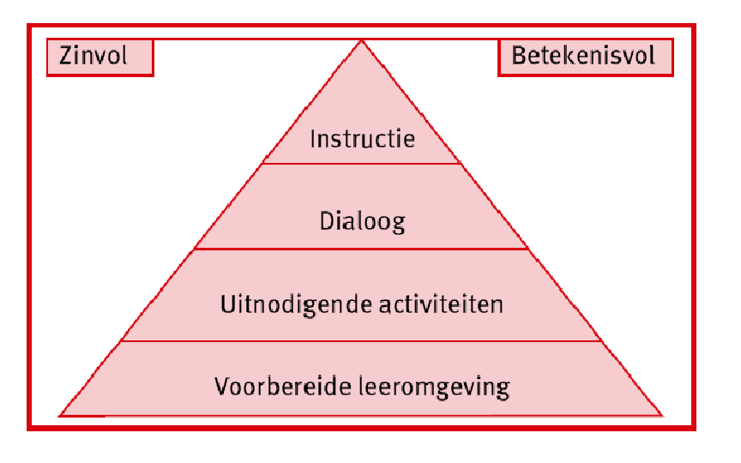

We volgen het kind op leerlijnen. Ons onderwijsaanbod is gebaseerd op de het onderwijs concept ‘de andere basisschool’.
De Windroos biedt een zeer uitdagende leeromgeving, waarin we tegemoet komen aan de verschillen in prestatie- en ontwikkelingsniveau van de leerlingen.
De individuele ontwikkeling van elk kind staat centraal. Elk kind krijgt zoveel mogelijk de kans zichzelf onder begeleiding van de leerkracht (mentor) te ontwikkelen. Er is dus veel aandacht voor alle leerlingen, ook die dreigen achter te blijven of voor leerlingen die meerbegaafd zijn.
De ontwikkeling van het kind op sociaal emotioneel gebied is een voornaam aandachtspunt. We proberen de leerlingen zover te brengen, dat ze zelf (aangepast aan hun ontwikkelingsniveau) verantwoordelijkheid kunnen en durven nemen voor hun eigen handelen t.o.v. zichzelf, de medemens, de groep en hun omgeving. Daarbij staat centraal de gedachte respect te hebben voor de gevoelens, gedachten, ideeën en eigendommen van zichzelf en de ander. Creativiteit speelt op onze school een grote rol.
Kernpunten zijn:
- Kinderen “eigenaar“ laten worden van hun eigen leren
- Leren in betekenisvolle situaties
- Leren in heterogene groepen van 4 t/m 7 en 8 t/m 12 jaar (er zijn nu ook andere heterogene groepen,
nu er ook gewerkt wordt met middenbouwgroepen).
- Leren in een uitdagende voorbereide leeromgeving
- Kinderen verantwoordelijk laten worden voor hun eigen ontwikkeling
- Reflectie van zowel kind als leerkracht is een krachtig instrument om tot verdere ontwikkeling te komen.

Uitwerking :
Ieder kind (en volwassenen) leert op een eigen manier we moeten tegemoet komen aan deze diversiteit aan leerstijlen (visueel, auditief, kinesthetisch en tactiel)
Wat betekent dit voor de leerkracht en het onderwijs op de Windroos?
De leerkrachten zorgen er voor dat:
- er een afwisseling in is werkvormen,
- er verschillende vormen van instructie zijn
- er een veilig en tegelijkertijd uitdagend leer- werkklimaat ontstaat;
- kinderen vaardigheden ontwikkelen die nodig zijn om sturing te geven aan het eigen leerproces;
- er kan wordt gewerkt in voor kinderen betekenisvolle situaties;
- kinderen kunnen reflecteren op hun gedrag en hun werk (zowel op het proces als het product);
- er veel ruimte is voor de creatieve ontwikkeling van de kinderen

De ontwikkelingen in de school gebeuren in samenhang:
- leren in de groep/bouw;
(ontwikkelingen op het gebied van de inhoud van de leerstof, de instructie, de koppeling instructie en werkplekken, de werkplekken, de thema’s)
- de lerende leerkracht;
(van de leerkracht wordt een onderzoekende houding gevraagd, zodat hij/zij zich voortdurend ontwikkelt en zijn/haar werkconcept bijstelt. Dit vraagt een regelmatige reflectie op zijn/haar werk en samenwerking met de collega’s)
- de lerende school;
(de school ontwikkelt een gezamenlijk doel dat gestalte krijgt via een collectief leerproces).

We willen ervoor zorgen dat kinderen uitstromen naar het niveau wat bij hen past. Daarnaast is ons streven dat kinderen mogen zijn wie ze zijn, zoals ze zijn en dat ze merken dat ze erbij horen, dat ze gewaardeerd worden.
We willen dat de kinderen leren in een veilige omgeving in het leer- en ontwikkelproces. We willen met deze werkwijze kinderen handvatten geven om als zelfstandige, weerbare en ondernemende kinderen, verantwoordelijkheid te nemen voor de keuzes die ze maken. Zo leveren we een bijdrage aan de ontwikkeling van de kinderen.

